בנק ישראל  דוברות והסברה כלכלית |  | ‏ירושלים, ‏ה' אלול, תשפ"ו  ‏18 אוגוסט, 2026

بيان صحفي:
إطلاق برنامج مرافقة استهلاكية ومالية لجنود جيش الدفاع الذين يواجهون صعوبات اقتصادية
ستوفر مبادرة مشتركة بين بنك إسرائيل وصندوق الدعاوى الجماعية وشعبة الموارد البشرية في جيش الدفاع الإسرائيلي مرافقة مالية شخصية لحوالي 4500 جندي على مدى السنوات الثلاث المقبلة. منذ إطلاقه في آذار 2026، شارك في البرنامج نحو 600 جندي.
استضاف بنك إسرائيل يوم الأربعاء فعالية بمناسبة إطلاق برنامج المرافقة الاستهلاكية والمالية لجنود جيش الدفاع الذين يواجهون صعوبات اقتصادية. حضر الفعالية محافظ بنك إسرائيل البروفيسور أمير يارون، ورئيس صندوق الدعاوى الجماعية القاضي المتقاعد يعقوب شينمان، ورئيس شعبة الموارد البشرية في جيش الدفاع الإسرائيلي اللواء ديفيد (دادو) بار خليفة.
يهدف البرنامج، وهو مبادرة مشتركة بين بنك إسرائيل وصندوق الدعاوى الجماعية وشعبة الموارد البشرية في جيش الدفاع الإسرائيلي، إلى مساعدة الجنود الذين يعانون من صعوبات اقتصادية على تحقيق التوازن في التدفق النقدي لديهم، وتعزيز قدرتهم على الصمود المالي، وتزويدهم بالأدوات اللازمة لتحقيق الاستقرار والنمو الاقتصادي لبقية حياتهم.
في إطار البرنامج من المتوقع أن يتلقى نحو 4500 جندي مرافقة شخصية على مدى السنوات الثلاث المقبلة، حيث سيشارك فيه نحو 1500 جندي سنوياً، يتم اختيارهم من قبل منظومة شروط الخدمة العسكرية والقادة في جيش الدفاع الإسرائيلي، وفقاً لمعايير محددة. يتم تمويل ميزانية البرنامج البالغة حوالي 7.2 مليون شيكل من صندوق الدعاوى الجماعية. يوفر البرنامج لكل مشارك حزمة دعم شخصية مصممة خصيصاً له تشمل دراسة شاملة لوضعه المالي، وإعداد ميزانية شخصية، ومرافقة في الإدارة المالية الدورية، ومساعدة في ممارسة الحقوق، وتوفير المعرفة والأدوات المالية ومرافقة رقمية عبر منصات تقنية متخصصة. يهدف البرنامج إلى مساعدة الجنود على خفض ديونهم، وتعزيز قدرتهم على التحكم في نفقاتهم ودخلهم، وبناء أساس مالي متين لمستقبلهم.
بعد دعوة عامة وعملية مراجعة مهنية، تم اختيار مجموعتين لإدارة البرنامج: جمعية "بتحون ليف" بالتعاون مع شركة " Rise Up "، وجمعية "هتشتيت" بالتعاون مع شركة "Citizen Impact". تدمج الجمعيتان اللتان تشغلان البرنامج بين الدعم الإنساني المباشر والأدوات التقنية، بهدف تزويد الجنود بمساعدة مستمرة ومتاحة مصممة خصيصاً لتلبية احتياجاتهم.
يرافق بنك إسرائيل البرنامج من ناحية مهنية في إطار أنشطته الرامية إلى تعزيز التثقيف والتوعية المالية، حيث يساعد في صياغة محتوى الدعم وتقييم فعالية البرنامج، وفقاً للمبادئ والمعايير الدولية المعتمدة في مجال التثقيف المالي.
محافظ بنك إسرائيل، البروفيسور أمير يارون: "يمثل هذا المشروع فرصة لنا في بنك إسرائيل لتزويد الجنود الذين يخدمون خلال هذه الفترة الصعبة بالمعرفة ومنحهم الأدوات التي ستساعدهم ليس فقط خلال فترة الخدمة، بل وفي حياتهم لاحقاً. إن تعزيز التثقيف والتعليم في إسرائيل يتطلب تخصيص موارد عامة، وفي رأيي هذا ليس "إنفاقاً" بل "استثمار". إن الاستثمار في التعليم اليوم سيؤتي ثماره غداً، وسينعكس في استمرار نمو الاقتصاد الإسرائيلي وازدهاره. المعرفة المالية ليست رفاهية، بل هي أداة أساسية للاستقلال، وفي عالم المال اليوم، تتزايد أهمية هذه المعرفة، وهذا هو المعنى الأوسع الحصانة الاقتصادية. الحصانة الاقتصادية لا تعني انعدام الصعوبات، بل تعني امتلاك المعرفة والأدوات والقدرة على التعامل مع الصعوبات عند ظهورها. أود أن أشكر جميع الشركاء في المشروع. إن نجاح البرنامج يعتمد على التواصل الإنساني، والقدرة على الاستماع والشرح، وتزويد كل جندي بالأدوات المناسبة لواقع حياته."
القاضي المتقاعد يعقوب شينمان، رئيس صندوق الدعاوى الجماعية: "قرر صندوق الدعاوى الجماعية إطلاق برنامج شامل للدعم المالي للجنود الذين يعانون من ضائقة مالية، وهو ما يمثل استثماراً اجتماعياً هاماً. نؤمن بأن توفير الأدوات اللازمة للسلوك المالي السليم سيمنح الجنود بداية أفضل تُمكّنهم من بناء مستقبل اقتصادي متين ومستقر. هذا البرنامج هو واحد من سلسلة برامج يمولها الصندوق بهدف غرس سلوك مالي واستهلاكي حكيم لدى مختلف الفئات المستهدفة، مما يُعزز رفاهية المشاركين في هذه البرامج. يواصل صندوق الدعاوى الجماعية جهوده لتحقيق الأهداف التي تحددها المحاكم في الدعاوى الجماعية، ودعم مشاريع متنوعة تُعزز صمود المجتمع الإسرائيلي."
رئيس قسم الموارد البشرية، اللواء دادو بار خليفة: "لا توجد هدية يحصل عليها الإنسان أعظم من التعليم ومن أدوات اتخاذ القرار، وخاصةً عندما يتعلق الأمر بقرارات تمس حياتنا. أنتم بما تقدمونه للجنود، تبعثون فيّ الأمل. الأمل ليس مجرد توقع للخير، بل هو عمل فعّال لصنع الخير، وهذا ما يقدمه هذا البرنامج. فهو يمنح جنودنا الأدوات اللازمة لمواجهة الحياة وهم أكثر استعداداً. يعتمد نجاح البرنامج أيضاً على استعدادكم أيها الجنود لتحمّل مسؤولية مستقبلكم. رؤيتنا هي توسيع نطاق البرنامج ليشمل الجنود النظاميين والضباط في الميدان، لتخفيف العبء الاقتصادي عن كاهلهم، ولتمكين أفضل الكفاءات من الاستمرار والتميز في جيش الدفاع الإسرائيلي."
مرفق صور من الفعالية التي أقيمت، ورابط للفيديو الذي عُرض خلالها.
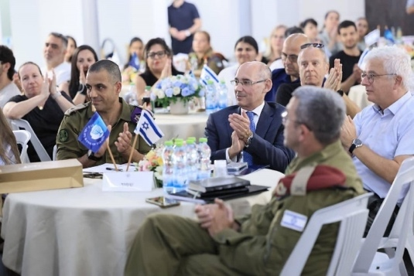
رابط للفيديو

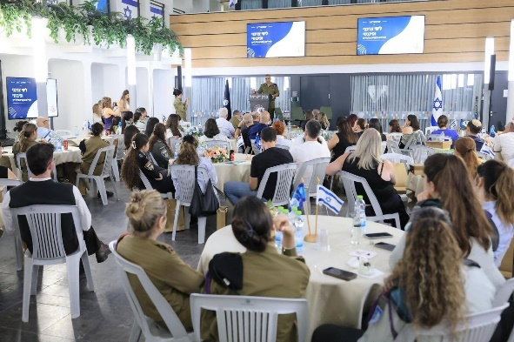

مصدر الصورة: بنك إسرائيل

